Kemijske, fizikalne i bakteriološke analize mora na kupalištima Vela Luke
Autori: Andrea Rubeša, Barbara Surjan, Stipe Padovan, Antonio Burmas, Hana Kalebić
Mentori: Josip Cvitan, Danijela Lovrinčević
Srednja škola Vela Luka

1. Istraživačka pitanja/ Hipoteze
Na južnom Jadranu, zapadnom dijelu otoka Korčule, smjestila se Vela Luka. Zaljev Vele Luke dug je 4.5 nautičkih milja. Na svom najširem dijelu, između otoka Proizd i punte Krnji rat, mjeri 2 nautičke milje. Kako ima oblik lijevka, širina je njegovih obala u samom mjestu, u prosjeku, svega stotinjak metara. Osim impozantne duljine, zaljev karakterizira i veliki raspon dubina. Na ulazu u trajektu luku dubina pada na 15 metara dok je u samom mjestu dubina između 5 i 10 metara. Pri samom kraju zaljeva, na lokaciji Kale, koje je nekoć bilo poznato po ljekovitom blatu, danas se nalazi specijalna bolnica za medicinsku rehabilitaciju Kalos.

Relativno plitka i zatvorena unutrašnjost zaljeva uvjetuje i osjetljivost na ljudski utjecaj. Baš je zbog toga naša GLOBE skupina odlučila provjeriti je li kvaliteta vode različita u odnosu na našu kontrolnu točku, koja se nalazi na obližnjem otočiću Proizd udaljenom 4.5 nautičkih milja. Proizd smo odabrali zbog njegova poznatog, dubokog i čistog mora, koje je 2007. godine osvojilo nagradu za najčišće more na Jadranu. Mikrobiološki laboratorij u Veloj Luci dugi niz godina mjeri kvalitetu mora na Proizdu, čiji rezultati ukazuje najviši stupanj kvalitete. Na Proizdu također nema otpadnih voda kao u mjestu, tj. utjecaj ljudi na otoku Proizdu je ograničen - ljudski utjecaj vidljiv je samo tijekom ljetnih mjeseci. Za razliku od naše kontrolne točke, u samoj uvali Vela Luka utjecaj je znatno veći. Ponajprije zbog stanovništva, turizma, specijalne bolnice Kalos, hotelijerstva i zbog brodogradilišta Greben.

Koristeći se dostupnim fizikalno-kemijskim i bakteriološkim analizama pokušat ćemo odgovoriti na pitanja vezana uz kakvoću mora u našem mjestu u odnosu na kontrolnu točku koja se nalazi na otoku Proizdu.

Svjesni smo činjenice da je turizam rastuća privredna grana te da sve više domaćinstava ovisi o prihodima od turizma. Preduvjet uspješnog turizma je zdrav okoliš, stoga ne smijemo dopustiti da neodgovorni pristup turizmu degradira naš okoliš. Naša istraživačka pitanja su motivirana željom da osvijestimo zajednicu u kojoj živimo na odgovorno pristupanje prema okolišu, posebice obalnom pojasu koje je izloženo sve većem antropogenom utjecaju, kako turizmom tako i ostalim privrednim granama.

Grupa GLOBE ovim istraživanjem želi saznati koja je razlika kvalitete mora u mjestu Vela Luka u odnosu na otok Proizd koji se nalazi u otvorenijem moru. Istraživačka pitanja na koja ćemo pokušati pronaći odgovore su: Postoje li naznake bakterijskog zagađenja na mjestima koja mještani i turisti koriste za kupanje? Ukoliko zagađenje postoji, u kojem je odnosu sa salinitetom, temperaturom, pH te prozirnošću mora? Postoje li značajne razlike mjerenih parametara između mjernih postaja u centru Vela Luke, neposredno izvan mjesta (udaljenost 2 km) i kontrolne točke na otoku Proizd koji se nalazi na ulazu u zaljev?

Istraživačka grupa pretpostavlja da će pad saliniteta pratiti rast broja kolonija bakterija (Escherichia coli i fekalnih streptokoka). Također pretpostavljamo da će broj navedenih kolonija biti veći u ljetnim mjesecima zbog većeg pritiska turizma na obalni pojas u obliku otpadnih voda.

2. Metode istraživanja

Lokaliteti na kojima su se uzimali uzorci su: Plaža Posejdon (Vela Luka); Plaža Adria (2 km zapadno od mjesta Vela Luka) i Proizd (ulaz u zaljev Vela Luka). U svibnju 2016. dodali smo novu postaju, plaža Pod boriće (Vela Luka). Analize mora su rađene u periodu od svibnja do rujna 2015. godine. Uzorkovanja ćemo nastaviti u istom intervalu i 2016. godine.

Prema GLOBE protokolima mjerili smo: salinitet, temperaturu, pH i prozirnost. Također smo proveli bakteriološku analizu uzoraka. Sva mjerenja provodila su dvije neovisne grupe učenika. U slučajevima značajnih odstupanja dogovoreno je ponavljanje uzorkovanja i mjerenja. Tijekom provođenja istraživanja nije bilo potrebe za takvom mjerom.

Temperatura mora mjerila se na licu mjesta. Koristio se alkoholni termometar za mjerenje temperature vode. pH se također mjerio na licu mjesta koristeći se pH papirom. Svjesni smo ograničenja ove metode, međutim za sada nismo u mogućnosti nabaviti preciznije instrumente. Za procjenu prozirnosti koristio se Secchi disk. Salinitet se mjerio pri mikrobiološkom laboratoriju Vela Luka gdje su rađene i mikrobiološke analize uzoraka. Salinitet se mjerio mjernim uređajem za salinitet i temperaturu marke YSI.

Detekcija i brojanje bakterija rađene su membranskom filtracijom. Hranjive podloge koje su korištene bile su selektivne za kolonije Escherichia coli i fekalne streptokoke. Cijepljene podloge su zatim stavljene u inkubatore na temperaturu od 37 °C u vremenu od 24 sata za E. coli. Hranjive podloge za fekalne streptokoke inkubirane su na temperaturi od 44 °C u vremenu od 48 sati.

3. Prikaz podataka
Tablica 1: Uvjeti prilikom uzorkovanja, femijsko-fizikalna i bakteriološka mjerenja na plažama Adria, Poseidon, Pod boriće i kontrolne točke na otoku Proizdu. 4. svibanj. 2016. Kratica CE označava broj kolonija fekalnih streptokoka.
U tablici 1 prikazane su prve ovogodišnje fizikalno-kemijske i mikrobiološke analize napravljene u suradnji s mikrobiološkim laboratorijom Vela Luka. Mjerenja će se nastaviti kroz cijelu godinu. Iz prikaza podataka možemo uočiti da na niti jednom lokalitetu nema izraženog bakteriološkog zagađenja. Pod zagađenjem opasnim za ljudsko zdravlje smatra se CE/100 ml. > 100, dok su vrijednosti Escherichia coli štetne za ljudsko zdravlje E. coli/100 ml. > 200. Kako su nam priopćili djelatnici mikrobiološkog laboratorija radi se o vrijednostima sugeriranim od strane Europske unije. U izradi procjene zagađenja vodili smo se i Pravilnikom o graničnim emisijama otpadnih voda (NN 80/13).
Uzorak |  | Vjetar |  | Jačina vjetra |  |  | Smjer vjetra | Kiša prije uzorkovanja | Kiša tijekom uzorkovanja |  |  | Vrijeme
Adria |  | Prisutan |  | Umjerena |  |  | Sjeverni | Odsutno | Odsutno |  |  | Oblačno
Posejdon |  | Prisutan |  | Umjerena |  |  | Sjeverni | Odsutno | Odsutno |  |  | Oblačno
Proizd |  | Prisutan |  | Umjerena |  |  | Sjeverni | Odsutno | Odsutno |  |  | Oblačno
Pod boriće |  | Prisutan |  | Umjerena |  |  | Sjeverni | Odsutno | Odsutno |  |  | Oblačno
Uzorak | Salinitet  (‰) |  | Temp.  Zraka (°C) |  | Temp. mora (°C) | Vidljivo  onečišćenje |  | CE/100 ml |  | E.coli/100 ml | pH |  | Prozirnost (m)
Adria | 37.2 |  | 20.1 |  | 17.5 | Nema |  | / |  | / | 6 |  | >5
Posejdon | 37.5 |  | 20.8 |  | 17.5 | Nema |  | / |  | / | 6 |  | >5
Proizd | 38.0 |  | 21.1 |  | 17.0 | Nema |  | / |  | / | 6 |  | >5
Pod boriće | 28.3 |  | 20.1 |  | 17.5 | Nema |  | 1 |  | 3 | 6 |  | >5

Prozirnost mora je bila velika na svim lokalitetima i tijekom cijelog razdoblja uzorkovanja (01.05-01.09.2015 i 04.05.2016). U svim našim mjerenjima prozirnost je bila veća od dubine mora na kojoj su se uzimali uzorci.

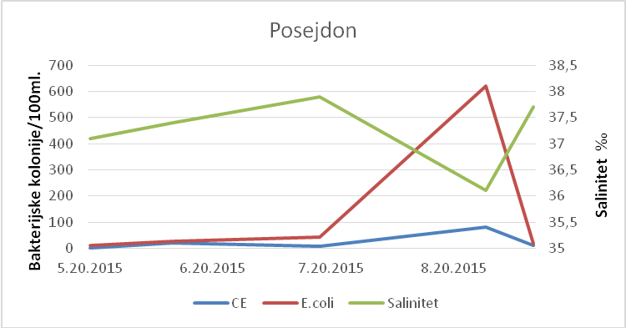
Slika 1: Grafički prikaz odnosa saliniteta, CE=Fekalni streptokoki, E. coli na lokalitetu Poseidon.
Mjerno područje Posejdon je plaža najbliža centru Vele Luke. Iz grafičkog prikaza na slici 1. možemo vidjeti kako pad saliniteta prati porast broja kolonija bakterija. Posebno se ističe porast broja kolonija E. coli koje 26.08.2015 prelaze brojku od 600 kolonija na 100 ml što se može smatrati štetnim za ljudsko zdravlje. Na sreću to je jedini put kad su takve vrijednosti premašene.
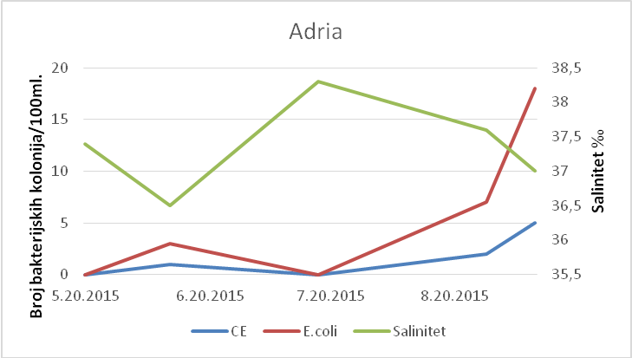
Slika 2: Grafički prikaz odnosa saliniteta, CE=Fekalni streptokoki, E. coli na lokalitetu Adria.
Hotel Adria je 4 km udaljen od Vele Luke i možemo primijetiti da je tamo zagađenost fekalnim bakterijama dosta manja u odnosu na lokalitet Poseidon. Na slici 2. također je vidljiva obrnuta proporcionalnost saliniteta i broja izmjerenih kolonija bakterija, iako je njihov broj daleko ispod vrijednosti koje su štetne za ljudsko zdravlje. Kao u prethodnom slučaju primjećuje se porast broja kolonija u ljetnim mjesecima kada je i pritisak na more od strane turizma veći.

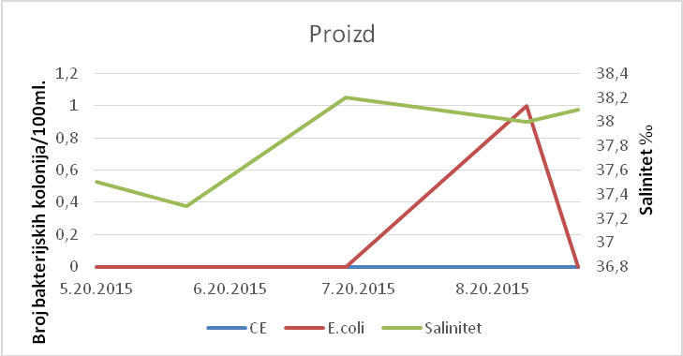
Slika 3: Grafički prikaz odnosa saliniteta, CE=Fekalni streptokoki, E. coli na kontrolnoj točki (otok Proizd).
Slika 3. prikazuje stanje naše kontrolne točke na otoku Proizdu. Kao što smo naveli u uvodu otok Proizd je izabran ako kontrolna točka zbog izuzetno čistog mora. U vremenskom rasponu kada su rađena mjerenja detektirana je samo jedna kolonija E. coli (Slika 3).
U usporedbi sa mjernim postajama Poseidon i Adria gdje se primjećuje pad saliniteta u ljetnim mjesecima, na otoku Proizd u navedenom vremenskom periodu primjećujemo porast saliniteta. Takav trend prepisujemo povećanom isparavanju mora u ljetnim mjesecima i odsutnosti utjecaja slatke vode (podzemni izvori, septičke jame).

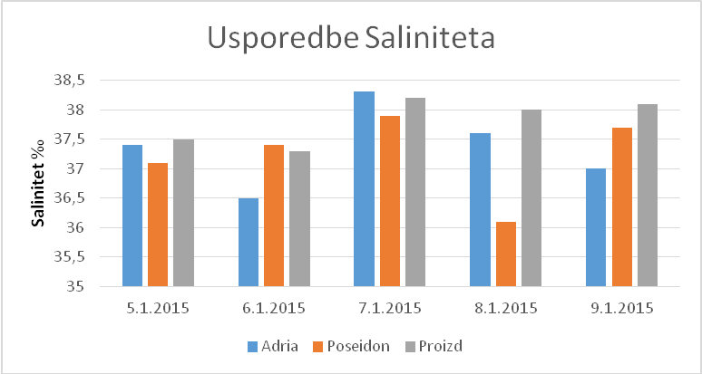
Slika 4: Usporedba saliniteta na mjernim postajama od 01.05-01.09.2015.
Najmanje vrijednosti saliniteta su izmjerene na postaji Poseidon u kolovozu. Najviše vrijednosti su izmjerene na lokalitetu Adria u srpnju. Ako gledamo oscilacije slanosti one su najmanje na Proizdu a najveće na lokalitetu Poseidon. Salinitet na Adriji oscilira manje nego na Poseidonu, a više u usporedbi sa Proizdom. Adria se nalazi 4 kilometra od centra Vela Luke prema Proizdu pa su takve srednje vrijednosti i očekivane.

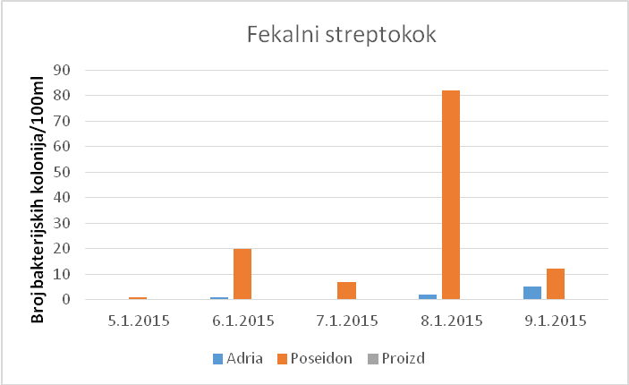
Slika 5: Vrijednosti po postajama za fekalne streptokoke.
Na slici 5. možemo promatrati značajne vrijednosti broja kolonija za fekalne streptokoke, kada u kolovozu prelaze 80 kolonija na 100 ml. Takve vrijednosti se ne smatraju štetnim za ljudsko zdravlje iako se približavaju graničnoj vrijednosti od 100 kolonija na 100ml.

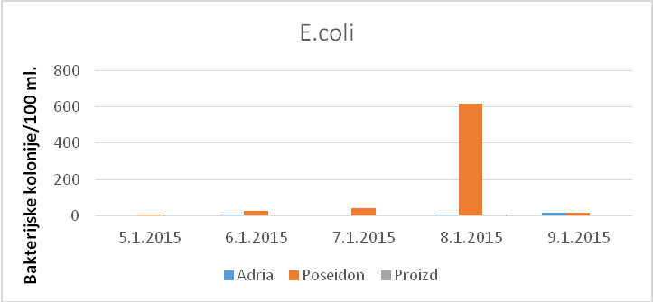
Slika 6: Vrijednosti po postajama za E. coli.
Na plaži Poseidon u kolovozu 2015. izmjerene su vrijednosti kolonija E. coli prelazile graničnu vrijednost od 200 kolonija/100ml. Kao što možemo vidjeti na slici 6. izbrojano je preko 600 kolonija! Na sreću takve vrijednosti su primijećene samo u tom slučaju.

4. Zaključci
Kao što smo pretpostavljali, kontrolna točna na otoku Proizd nije pokazala prisutnost mjerenih bakterija. Slanost na istoj lokaciji pokazala se, u prosjeku, najvišom.
Obrasci koje smo uočili iz provedenih mjerenja odgovaraju na naša istraživačka pitanja. Uočili smo odnos saliniteta i prisutnosti bakterijskog zagađenja, kojeg objašnjavamo prisutnošću otpadnih voda koje lokalno smanjuju salinitet mora. U većini slučajeva takva zagađenja nisu bila opasna za ljudsko zdravlje, međutim moramo istaknuti vrijednosti izmjerene 28.08.2015 na plaži Posejdon kada je izmjerena tri puta veća vrijednost E. coli od dopuštene. Na isti datum smo izmjerili i veliki pad saliniteta mora sa 38.5 ‰ na 36.2. Sa sljedećim mjerenjem porast saliniteta je pratio pad izbrojanih kolonija E. coli.
Primijetili smo da postaje bliže centru naselja u prosjeku pokazuju niže vrijednosti saliniteta i prozirnosti, a bakterijsko zagađenje je više. U odnosu na kontrolnu točku Proizd, vrijednost saliniteta ostalih postaja je u prosjeku manja.

Smatramo da pad saliniteta ipak nije isključivo povezan sa zagađenjem, već da na njega utječu i izvori slatke vode koji se ulijevaju u more

5. Literatura

http://www.tzvelaluka.hr/
https://en.wikipedia.org/wiki/Vela_Luka
http://globe.pomsk.hr/prirucnik.htm
https://hr.wikipedia.org/wiki/Salinitet
http://narodne-novine.nn.hr/clanci/sluzbeni/2013_06_80_1681.html

